摘 要

随着我国海洋强国建设的不断推进，海上新能源行业逐步进入正轨，海上风力发电机的设计和安装为实现双碳目标添砖加瓦，对风电安装运维船的需求不断扩大。传统自升式风电安装运维船，工作区域有限，只适用于近海岸水深较浅的海域进行工作。而浮式风电安装运维船，具有较高的灵活性，且无工作水深限制，但是为了工作期间的安全性，需要配备波浪补偿设备。为此，需要高精度的船舶运动预测方法，来保障波浪补偿设备工作的可靠性。

船舶在海上容易受到风浪的影响，从而产生较为复杂的、时变的、非平稳和非线性的船舶运动，且在不同海域、不同海况等级下的船舶运动特征皆有差异。传统的船舶运动预测方法效果并不理想，缺乏实用性。为此，本文基于非平稳、非线性的船舶运动，提出通过VMD方法，将非平稳的船舶运动数据分解为多个较为平稳的分量，再训练船舶运动预测模型，可得到较高的预测精度和良好的鲁棒性。并通过添加误差校正模块，进一步提高船舶预测模型的预测精度。

然后通过联邦学习，提高模型的泛化能力。为了提高更加复杂海况下遇到新类型船舶运动时的预测效果，通过联邦学习的方法，在不共享数据的前提下联合多家船舶运动数据持有方进行建模。通过实验结果表明，经过联邦学习后的模型具有更高的预测精度，以及更好的泛化能力。

关键词：船舶运动预测；变分模态分解；联邦学习

0引言

我国一贯都十分重视海洋科学及新能源技术的发展，随着《中国海洋21世纪议程》等相关政策的提出，海上能源的发展尤其是海上风电的发展正呈井喷之势。近年来，随着海上风电安装趋向于大型化和更深远海域发展，海上风电安装船变得供不应求。自升式风电安装起重船仅适用于较浅海域的风电安装工作，已经无法满足更深海域的安装运维工作。而具有波浪补偿装置的浮式起重船具有工作水深灵活、移动速度快、工作效率高等优点，能够很好地适用于更加复杂海况下的海上风电设备的安装和运维工作。

波浪补偿装置是保证海上高精度安全作业的常用设备，按照机械结构的差异可以分为波浪补偿平台和波浪补偿起重机两类，两种设备在海上风电设备安装和运维作业上都能发挥很大的作用。为了保证更加精确的补偿工作，实时且精准的船舶运动预测方法便至关重要。随着离岸距离的不断增加和船舶作业海域的不断扩大，海上风浪变化的随机性和多样性也随之增加，船舶运动也愈加复杂，主要呈现出非平稳、非线性的运动形式，为了满足实际作业的需求，更加精确且实用和适用性更高的预测方法便极为重要。

（相关的参考文献）

1.1 VMD分解

变分模态分解（VMD）由Konstantin于2014年提出，可以通过控制带宽来有效解决EMD分解方法造成的模态混叠现象。VMD属于一种完全非递归、自适应的模态变分的信号处理方法。不同于EMD，VMD分解可以设定分解模态的个数，其自适应性主要表现在可按照实际需求设定序列的模态分解个数，在之后的过程中可以自适应地调整每个IMF分量的最佳中心频率和带宽，从而获得最优的分解结果。据此VMD能够显著避免EMD分解过程中造成的模态混叠现象，且比EMD有更好的鲁棒性以及更弱的端点效应，同时拥有更快的分解速度和更加稳定的分解效果。

VMD的目的是将输入数据分解为离散个数的子模态分量，先将一组输入数据通过维纳滤波与HT变换组合成多个约束条件，通过不断更新每个约束条件的带宽和中心频率进行求解，从而完成数据的自适应分解。VMD可看作多个维纳滤波组，能够顺利分解两个频率近似的纯谐波信号，并且分解的分量与原始信号的特征相近。

不同于EMD，VMD的每个IMF拥有独立的稀疏性和中心频率 $ω_{K}$。先将原始数据分解为*K*个IMF分量，其变分问题可用下式表示：

|  |  |  |
| --- | --- | --- |
|  |  | （3-1） |

式（3-1）中， $\left\{u_{K}\right\}=\left\{u_{1},…,u_{K}\right\}$ 为分量的调幅调频信号； $\left\{ω_{K}\right\}=\left\{ω_{1},…,ω_{K}\right\}$ 为中心频率；经过Hilbert变换得到。

可通过加入惩罚因子 $a$，将变分离散问题变得愈发非凸性与非线性，从而确保信号在受到噪声的影响下，仍然可以分解地精确。通常在含有独立同分布高斯噪声的信号中添加惩罚因子*a*的方法，可以有效保证信号重建的保真性。如果信号中无噪声，惩罚因子权重将趋向于无限大，以此保证信号的保真度。引入拉格朗日乘法算子 $λ$，可确保分解得到每个IMF带宽严格最优解。通过上述方法，可使上述约束问题变为非约束性变分问题，以便于最优解的求取。扩展的拉格朗日表达式如式（3-2）所示：

|  |  |  |
| --- | --- | --- |
|  |  | （3-2） |

可通过交替更新式（3-2）中 $u_{K}^{n+1}$、 $ω_{K}^{n+1}$ 和 $λ_{K}^{n+1}$ 表达式的鞍点，从而得到式（3-1）的最优解，步骤如下。

1. 初始化 $\left\{{\hat{u}}_{K}^{1}\right\}$， $\left\{ω_{K}^{1}\right\}$， ${\hat{λ}}^{1}$ 和 $n=0$；
2. 根据式（3-3）和式（3-4）更新 ${\hat{u}}_{K}$， $ω_{K}$，*n*=*n*+1,开始循环；

|  |  |  |
| --- | --- | --- |
|  |  | （3-3） |
|  |  | （3-4） |

1. 根据式（3-5）更新 $λ$；

|  |  |  |
| --- | --- | --- |
|  | $${\hat{λ}}^{n+1}（ω）={\hat{λ}}^{n}（ω）+τ\left(\hat{X}（ω）-\sum_{K}{{\hat{u}}_{K}^{n+1}（ω）}\right)$$ |  |

（4）重复步骤（2）和（3），对于给定判别精度 $ⅇ>0$，若

$$\sum_{K}{{\left\|{\hat{u}}_{K}^{n+1}-{\hat{u}}_{K}^{n}\right\|}_{2}^{2}}∕{\left\|{\hat{u}}_{K}^{n}\right\|}_{2}^{2}<ⅇ$$

则停止迭代，得到*K*个窄带IMF， $τ$ 为噪声容限。最终对进行傅里叶变换，得到时域的IMF集合。

从上所述，VMD分解能够有效解决EMD分解产生的模态混叠现象，且能够通过设定的分解尺度*K*完成对信号的分解。同时VMD采用维纳滤波原理，在对原始信号进行分解的过程中，不受高斯信号的干扰，而且得到的各个IMF的带宽与中心频率各异，能够更好地表示出原始信号不同频段的特性。

但是VMD方法仍然存在不足之处，即在对数据进行VMD分解的过程中，对分量分解个数和惩罚因子的设定，没有一个既定的准则，通常需要根据经验知识来进行调整。

VMD算法中较为重要的模型参数为惩罚因子 $α$、分解尺度*K*、噪声容限 $τ$ 和判别精度 $ε$，而参数 $τ$ 和 $ε$ 的取值对模型最终的分解结果的影响较小[59]。因此本节主要研究*K*和 $α$ 的选取方法。

（1）惩罚因子 $α$

惩罚因子 $α$ 与分解后得到的IMF的带宽成反比。大量的研究表明，IMF带宽越小，越能够解决分解产生的模态混叠的问题，为了有效避免模态混叠且确保收敛速度，VMD的惩罚因子设为2000时，效果较好。故本文适用VMD分解时，将惩罚因子*α*设为2000。

（2）分解尺度*K*

VMD分解的效果受分解尺度*K*的影响较大，由于VMD算法可以看作自适应滤波器，当*K*较小时，原始信号未被充分分解，一些重要信息将会被隐藏，从而对之后的预测到来影响；而当*K*选较大时，相邻IMF分量的中心频率会相似，导致过分分解。通过VMD分解过后的IMF的中心频率有较大不同，因此，可以对不同分解尺度*K*下各个IMF中心频率的分布情况为依据，对*K*值进行选取。

首先可设置*K*=2进行分解，如果中心频率没有发生相同或十分接近的情况，则增大*K*值，继续进行分解；如果中心频率出现相同或十分接近的情况，此时*K*取*K*-1为最终值。

1.2 基于VMD分解的船舶预测模型

经过VDM分解后，通过注意力机改进的LSTM模型对船舶运动进行预测。LSTM是一种基于循环神经网络（RNN）改进的神经网络，可以学习并保存输入数据的整个历史信息，且可通过遗忘门、更新门和输出门来选择性地添加或删除历史信息，进而解决训练过程中梯度消失或梯度爆炸的问题，提高预测精度。基于注意力机制的LSTM预测模型，能够从输入数据中获取重点关注区域，以投入更多的注意力，从而获得更加重要历史信息，忽略不重要的信息，达到记忆全部历史输入信息的目的，从而进一步提高模型的预测精度。

经过VMD分解过后的分量在进行AM-LSTM预测的过程中，部分分量会产生预测时偏的问题，为了解决这一问题，本文将VMD分解的所有IMF分量结合起来，同时作为AM-LSTM的输入变量，并同时改变输出策略，进行多步预测，进行VMD-AM-LSTM的多维多步模型训练。模型结构如图4-8所示。



图4-8 VMD-AM-LSTM的多维多步模型图

为了进一步提升模型的预测精度，本文将误差校正与改进后的LSTM模型相结合，在VMD-AM-LSTM模型的基础上，加入误差校正模块，具体模型结构如图所示。



图4-9 基于误差校正的预测模型结构图

如图4-9所示，将数据*X*通过VMD分解，输入到AM-LSTM模型进行预测，得到预测值，计算预测误差*e*：



再将预测误差*e*，输入到AM-LSTM模型中进行预测，获得预测误差值：





最终将预测值和预测误差值相加得到最终预测结果*Y*。通过添加误差校正模块，进一步提高VMD-AM-LATM模型的预测精度。

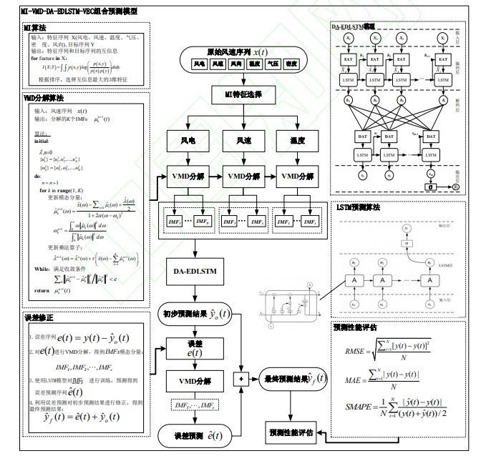

2.1

由于单个船舶运动数据的持有方很难拥有全面的运动数据，故需要多家企业的数据进行联合。但是随着大数据的飞速发展，数据的隐私性和保密性越来越重要，导致联合多个数据持有方的数据进行预测模型的训练变得难上加难。为了解决数据孤岛的问题，谷歌团队在2016年提出了能够在进行大数据交换时保证信息安全且合法合规的方法，称之为联邦学习（Federated Learning, FL）。FL是一种新提出的人工智能基础技术，可以在多参与方之间进行高效率的机器学习。

传统联邦学习步骤中，在进行本地模型训练的过程中，会出现过拟合等现象，从而产生不良的预测模型。若将此模型直接上传中心服务器进行联邦训练，会对联邦训练的模型产生负面的影响。为此，本文在上述传统横向联邦学习的步骤中，添加了一个模型择优的过程。数学表达式如式（5-1）所示。

|  |  |  |
| --- | --- | --- |
|  |  | （5-1） |

具体步骤如图5-2所示。



图5-2 添加择优步骤的联邦学习步骤

如图5-2所示，当客户端本地每完成一轮联邦训练后，使用自身本地的数据对预测模型进行评估，然后根据式（5-1），选取最优的模型上传到联邦中心服务器，进行联邦训练，从而能够剔除训练过程中较差模型对最终训练所得模型的负面影响，从而保证联邦训练过程中的稳定性。

通过上述步骤进行联邦训练，选择合适的模型聚合方法，可以有效提高联邦训练的效果。

FedAvg是由SGD演变而来的，FedAvg算法通过增加客户端本地计算的方式，减少了通讯频率，即在上传本地模型梯度之前多次进行本地梯度下降迭代。对自然生成的不平衡和非独立同分布等数据具有很好的鲁棒性，并且能够在通讯次数较少的情况下更好地收敛，训练出高质量的模型，能够实现与FedSGD效果相同的前提下，大大降低通讯成本。

试验中按每个客户端本地所加入训练的样本数，对其所上传模型权值进行加权平均，如式（5-2）所示。

|  |  |  |
| --- | --- | --- |
|  |  | （5-2） |

式（5-2）中，为联邦平均后的权值； $k$ 为客户端的数量；为第 $k$ 个客户端模型权值对应的权重；为第 $k$ 个客户端模型的权值。

2.2

在进行联邦学习之前，首先需要对联邦学习过程中的各个参数进行设定，其中最为关键的参数为FedAvg计算过程中的加权平均的权重值，其次还需要选择合适的客户端才能进行有效联邦。本小节通过最大均值差异（Maximum Mean Discrepancy**，**MMD）来衡量船舶运动数据变化的复杂程度，再根据实验所得的结果，对联邦学习过程中的相关参数进行标定。

最大均值差异MMD是通常用于描述两个数据集间概率分布的差异度，其可以在不考虑初始密度函数的情况下测量数据间的分布差异。通过给定再生核希尔伯特空间（Reproducing Kernel Hilbert Space，RKHS） $H$ 中的非线性映射函数 $H\left(⋅\right)$，并将源域 $X_{s}$ 和目标域 $X_{T}$ 之间的MMD定义为:

|  |  |  |
| --- | --- | --- |
|  |  | （5-4） |

式（5-4）中， $\sup\left(⋅\right)$ 表示映射函数 $H\left(⋅\right)$ 的总和。 $n_{S}$ 表示源样本数量， $n_{T}$ 表示目标样本数量。

为了简化式（5-2）的功能，引入了高斯内核运算 $K\left(⋅\right)$。可以通过嵌入内核的方式重构MMD，如下式所述。

|  |  |  |
| --- | --- | --- |
|  |  | （5-5） |

式（5-5）中， $K\left(⋅\right)$ 表示内核函数， $x_{s}^{i}∈X_{s}$ 和 $x_{T}^{i}∈X_{T}$。

故可通过衡量联邦客户端源域 $X_{s}$ 和目标域 $X_{T}$ 之间的差异性，越小说明联邦的两个客户端船舶运动规律越相似。

由于在联邦学习的过程中，无法直接使用MMD对各个客户端的数据进行相似性计算。为此本文通过提取原始数据的最大最小值，来对原始数据进行表征，然后对各组数据的特征进行MMD计算，以此来判断数据间的相关性。

船舶在海上进行作业时的运动数据复杂多变，采集到的一组数据里包含多种海况多种浪向角下的船舶运动数据。为此，进行各组运动数据间的最大最小值相似性判断时，若使用整组的数据计算MMD(Max&min)，往往会忽略数据局部的特征相关性，从而无法挖掘出数据中存在的特殊船舶运动情况。

在此，本文提出分段特征的联邦学习方法。对多客户的原始数据按时间窗分为n段，分别提取最大最小特征值后，上传至中心联邦；设分段特征源域为C_*Xs*和目标域为C_*XT*，计算并比较之间的MMD(Max&min)，选择分段差异小的客户端进行联邦。充分挖掘各分段特征值的基础上，进一步分段比较特征的差异性，选择相似度最高的客户端联邦能全面提高模型的泛化能力。

对此，分段特征联邦学习过程中的MMD计算过程如下图所示。



图5-5 基于联邦学习的MMD应用步骤

如图5-5所示，如不同客户端的两组数据A和B，各组数据中分别包含多种浪向角下的船舶运动数据，具体步骤如下：

（1）首先，将客户端A和B的数据按照时间窗*t*进行分割，时间窗内应包含多个周期的数据，使得 $X_{A_1}\bigcup{X_{A_2}\bigcup{…\bigcup{X_{A_n1}=X_{A}}}}$；并计算各段数据的最大值和最小值，并且按照时间顺序进行排列，得到特征数组C_A和C_B；

（2）其次，将其加密上传到联邦中心服务器后，在特征数组C_A和C_B中以时间窗*t*2进行分段，选取源域为 $X_{s(C_{A_1}^{*})}$，其余特征作为目标域 $X_{T(C_{A_i}^{*})}$ 和 $X_{T(C_{B_i}^{*})}$，分别计算与源域之间的MMD值，得到相应的MMD数组MMD_A和MMD_B。

（3）然后，分析MMD_A和MMD_B的关系，全部的MMD_A和MMD_B特征差异记为MMD_A∪MMD_B，相同的特征差异值记为MMD_A∩MMD_B，由上述特征值集可以得到的MMD_A、MMD_B两组数组的相似性程度 $ρ=\frac{Num(MMD_A∩MMD_B)}{Num(MMD_A∪MMD_B)}$，判断两客户端能否进行联邦训练。

（4）最后，根据客户端的特征差异多样性，即MMD_A-(MMD_A∩MMD_B)和MMD_B-(MMD_A∩MMD_B)，由客户端A和B特征差异值的不同值个数Num，确定中心联邦聚合算法式（5-1）的权重 $W_{k}=\frac{Num(MMD_A-(MMD_A∩MMD_B))}{\sum_{k}^{n}{Num(MMD_k-(MMD_A∩MMD_k))}}$。式中，*k*表示第*k*个客户端；*n*为参与联邦训练的客户端的数量。

上述特征的源域和目标域，均能表征船舶运动的局部变化特性，通过MMD值，可以根据特征间的相似性，来判断船舶运动数据的变化是否相似。MMD值越小，则说明船舶运动变化越相似；当MMD值越大，且数量较多，说明数据集中的船舶运动变化越丰富。因此可以通过计算去重后所得的MMD值的数量，对FedAvg的权重重新进行设定。

3

本文通过长峰波随机海浪谱程序仿真，生成了四级海况不同浪向角下的连续船舶运动情况，其中浪向角分别为15°、30°、45°、60°、75°和90°，具体船舶运动变化曲线图如图5-5所示。



图5-6 四级海况下多浪向角变化的数据图

从图5-6中可以看出，包含多种浪向角变化的船舶横摇数据的幅值变化，相比于单一浪向角下的变化更加丰富多变，直接计算3000s的最大最小特征时无法反映15°和30°的运动情况。根据上述所示步骤，使用图5-6所示四级海况多个浪向角下船舶横摇数据进行实验，具体实验步骤如下：

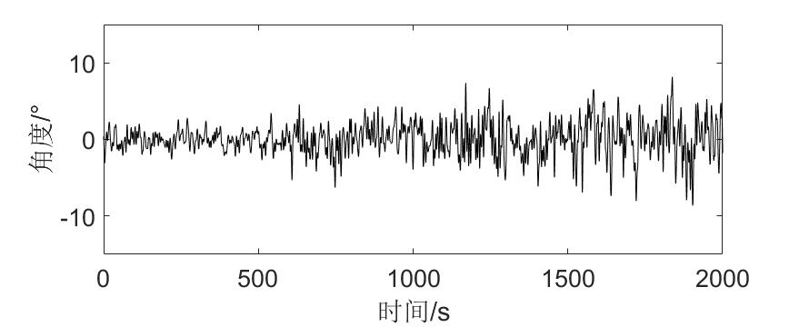

（a）客户端A数据

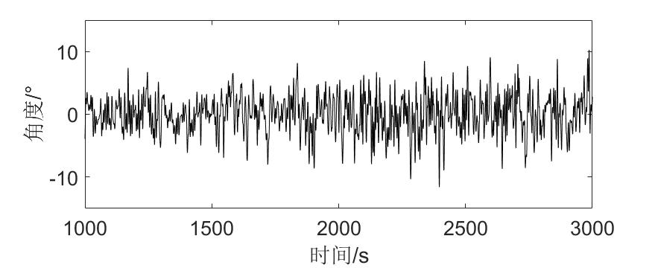

（b）客户端B数据

图5-7 客户端A、B的本地数据

首先，如图5-7所示，从图5-5所示的数据中选取两段数据，作为客户端A和客户端B的数据，其中客户端A的数据包含15°至60°的船舶横摇运动数据，客户端B的数据包含45°至90°的船舶横摇运动数据。

其次，将两组数据按照50秒数据长度进行分割，并计算每段数据的最大值和最小值，分别记为C_A、C_B。

接着，选取C_A的首个100秒内的特征值作为源域，并以100秒的时间窗分割C_A和C_B其余部分作为目标域，计算MMD值，记为MMD_A、MMD_B。

最后，分别计算数组MMD_A和MMD_B的差异情况来统计两数组中相同和不同的部分，并分别统计各个数组中元素的个数。

经上述步骤计算后，所得结果如下表所示。

表5-5 联邦MMD值统计表

|  |  |  |  |  |  |  |  |
| --- | --- | --- | --- | --- | --- | --- | --- |
|  | MMD | | | | | | 个数Num |
| MMD_A∪MMD_B | 0.18 | 0.42 | 0.60 | 0.61 | 0.63 | … | 81 |
| MMD_A∩MMD_B | 1.53 | 1.73 | 1.57 | 1.79 | 1.81 | … | 28 |
| MMD_A-  (MMD_A∩MMD_B) | 0.18 | 0.42 | 0.60 | 0.61 | 0.63 | … | 31 |
| MMD_B-  (MMD_A∩MMD_B) | 2.01 | 2.49 | 2.81 | 2.60 | 2.69 | … | 22 |

如表5-5所示，MMD_A和MMD_B相同差异值个数为28个；MMD_A和MMD_B的全部特征差异值个数共81个。计算相似度比为*ρ*=28/81=34.6%，当此值较大时，说明客户端A和B间的数据相似度较大，即可联邦。

同时，根据MMD_A和MMD_B的特征差异值的不同个数，可计算式（5-2）中FedAvg的权重，即



此时中心联邦优化的权值为



综上所述，可根据相似度比值*ρ*的大小，来判断两组数据是否能参与联邦训练；同时，可以根据客户端的不同差异值的数量对FedAvg的权重进行标定，进而得到中心联邦优化后的模型权值。

使用上述相同实验数据，客户端A、B只进行本地的训练，训练所得模型与联邦训练模型进行对比，使用RMSE对模型进行评估，结果如表6-2所示。

表6-2 联邦前后模型预测结果对比表

|  |  |  |  |  |
| --- | --- | --- | --- | --- |
| RMSE | 择优联邦  模型_A | 本地训练  模型_A | 择优联邦  模型_B | 本地训练  模型_B |
| 测试集 | 0.32380 | 0.53815 | 0.30341 | 0.49604 |
| 验证集 | 0.40023 | 0.62788 | 0.31354 | 0.54984 |

表6-2中的测试集和验证集同表6-1一致，从表中所示的客户端A和B模型预测RMSE值可以看出，经过联邦训练优化之后的模型，相比于只使用本地数据进行训练的本地模型预测效果皆较大程度的提升，预测效果至少提升了36%。

4 总结